**Компьютерная академия “Шаг”**

Предмет: Основы информационных технологий

Домашнее задание № 4

Тема: Подобрать накопители данных

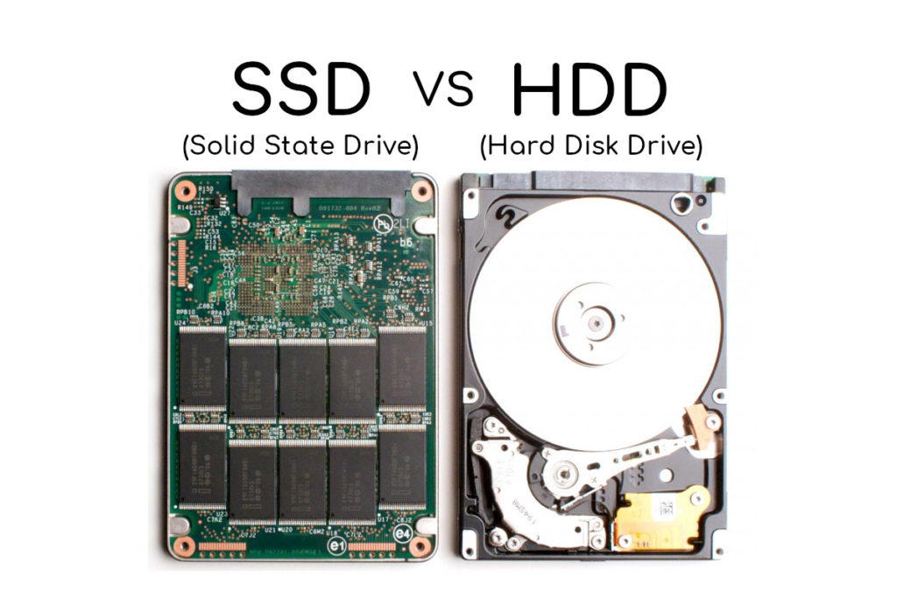

Выполнил:

Студент группы СБУ 221

Шарафанович Денис

Проверил:

Свищёв Алексей

Новокузнецк

2022 г.

**Содержание**

Хранение информаци на компьютере 3

Бюджетный компьютер 4

Игровой компьютер 4

Сервер 5

Хранение информации на компьютере

Жесткие диски (HDD) — традиционные магнитные дисковые накопители, которые используются уже не одно десятилетие. Емкость жестких дисков варьируется от гигабайтов (ГБ) до терабайтов (ТБ). Скорость вращения такого диска измеряется в оборотах в минуту. Это скорость, с которой вращается шпиндель с пластинами, на которых записаны данные. Чем выше скорость вращения шпинделя, тем быстрее жесткий диск получает данные с пластин. Наиболее широкое распространение получили жесткие диски со скоростью вращения 5400, 7200 и 10000 оборотов в минуту.

Твердотельные накопители (SSD) — энергонезависимые запоминающие устройства для хранения данных. Они работают намного быстрее магнитных жестких дисков. Емкость таких дисков варьируется от гигабайтов (ГБ) до терабайтов (ТБ). В твердотельных накопителях отсутствуют подвижные детали, поэтому они абсолютно бесшумные и более энергоэффективные, а также выделяют меньше тепла, чем магнитные жесткие диски. Носители SSD имеют такие же формфакторы, что и магнитные жесткие диски, и стремительно вытесняют последние с рынка устройств хранения данных.

Далее на примерах трех типов конфигураций компьютера, разберёмся в каком случае более рационально использовать тот или иной тип накопителей данных. Первая конфигурация — это как всегда "Бюджетная сборка", вторая "Игровой компьютер", и третья сборка — это "Сервер".

Бюджетный компьютер

При выборе накопителя для бюджетного компьютера не следует гнаться за передовыми технологиями, лучше выбрать проверенные временем варианты, наилучшим решением станет обратить внимание на HDD - диски. Связанно это с тем, что такие накопители отличаются относительно не высокой стоимостью, однако в повседневном использовании они ничем не уступают SSD - дискам, разумеется, при условии, что компьютер будет использоваться для работы с легковесными программами. Выбор в большей степени ляжет на общий объём диска и его скорость работы. Рассмотри одни из самых доступных HHD - дисков на рынке:

* 1 ТБ Жесткий диск Toshiba P300 [HDWD110EZSTA] [SATA III, 6 Гбит/с, 7200 об/мин, кэш память - 64 МБ] - 4850 т. р.
* 2 ТБ Жесткий диск WD Blue [WD20EZRZ] [SATA III, 6 Гбит/с, 5400 об/мин, кэш память - 64 МБ] - 4900 т. р.

Как видим не смотря на то что WD Blue в 2 раза больше по объёму, данные диски практически не отличаются в цене, связанно это с тем, что диск от Toshiba имеет более быструю частоту вращения, что в теории должно положительно сказаться на его скорости работы, на практике же это практически не заметно, в связи с этим лучшим вариантом к приобретению становится Жесткий диск WD Blue.

| Название | Объём | Скорость вращения | Цена |
| --- | --- | --- | --- |
| Toshiba P300 | 1 тб | 7200 об/мин | 4850 т. р. |
| * WD Blue | 2 тб | 5400 об/мин | 4900 т. р. |

Игровой компьютер

Игровой компьютер — это не просто красивое название, такая система должна соответствовать высоким требованиям. Мощный процессор, топовая видеокарта, скоростная оперативная память, многие думают, что это полное описание игрового компьютера, однако это не так, не мало важную роль, а в некоторых случаях и решающую, играет SSD - диск. Связанно это в первую очередь вот с чем,

1. Низкое тепловыделение. Температура видеокарты при игре в самые тяжёлые игры может доходить до 80 градусов, процессор так же сильно не отстаёт. Сэкономленные несколько градусов могут прибавить пару фпс.
2. Скорость SSD в несколько раз выше чем у HDD, в среднем 500 мб\с против 150 мб\с соответственно, в реальных тестах, что очень важно при работе компьютерной игры.

В современном мире одна игра уже может весить порядка 250 гб, примером тому Call of Duty: Warzone, соответственно размер приобретаемого SSD должен быть как можно больше, а на скорость передачи обращаем внимание уже позже. Исходя из этого рассмотрим следующие варианты:

* 2000 ГБ 2.5" SATA накопитель Patriot Memory P210 [P210S2TB25] [SATA III, чтение - 520 Мбайт/сек, запись - 430 Мбайт/сек, 3D NAND] - 20799 т. р.
* 4000 ГБ 2.5" SATA накопитель Samsung 870 QVO [MZ-77Q4T0BW] [SATA III, чтение - 560 Мбайт/сек, запись - 530 Мбайт/сек, 3D NAND 4 бит MLC (QLC)] - 47399 т. р.

Сравнивая эти два SSD, можно обнаружить что скорость передачи данных у них примерно одинаковая, остаётся лишь два критерия их которых необходимо сделать дальнейший выбор, это объём и цена. Учитывая, что игровой компьютер это всё же не профессиональная станция, и его бюджет может быть ограниченным, можно отдать предпочтение SSD Patriot Memory P210, так как в 47 тысяч за накопитель Samsung, пока ещё кажется изрядно завышенной.

| Название | Объём | Скорость передачи данных | Цена |
| --- | --- | --- | --- |
| Patriot Memory P210 | 2 Тб | 520 Мбайт/сек | 20799 т. р |
| Samsung 870 QVO | 4 Тб | 560 Мбайт/сек | 47399 т. р. |

Сервер

Сервер сам по себе подразумевает хранение данных, поэтому для сборки сервера необходимо уделить особое внимание выбору накопителей данных. Для простого домашнего сервера. Который использует для решения каких-то бытовых задач подойдёт любой HDD или SDD представленный выше, мы же рассмотрим RAID массив, нужно ли собирать RAID из SSD или всё же стоит отдать предпочтение HDD? Ответ как всегда очевиден, всё упирается в бюджет создаваемого сервера и с какими задачами он будет справляться.

Существует свыше десятка уровней RAID-массивов, каждый из которых отличается количеством используемых в нем накопителей и имеет свои плюсы и минусы: например, RAID 0 позволяет получить высокую производительность без отказоустойчивости, RAID 1 — наладить автоматическое зеркалирование данных без прироста скорости, а RAID 10 объединяет в себе возможности вышеперечисленных. RAID 0 и 1 — самые простые (поскольку не требуют произведения программных вычислений) и, как следствие, — самые популярные. В конечном счете выбор в пользу того или иного уровня RAID зависит от возлагаемых на дисковый массив задач и возможностей RAID-контроллера.

Так как сервер подразумевает хранение большого объёма данных и высокую скорость их передачи, рассмотрим на примере сравнения HDD и SSD:

* 16 ТБ Внешний HDD Seagate FireCuda Gaming Hub[STKK16000400] [3.5", USB 3.2 Gen1 (USB 3.0, USB 3.1 Gen1) Type-A, черный] - 55899 т. р.
* 4 ТБ 2.5" SATA накопитель Seagate IronWolf 125 [ZA4000NM1A002] [SATA III, чтение - 560 Мбайт/сек, запись - 540 Мбайт/сек, 3D NAND 3 бит TLC] - 62399 т. р.

Исходя их характеристик данных дисков можно сделать следующие выводы, HDD выигрывает в ситуации, когда не так важна скорость, как максимальный объём данных на занимаемом им пространстве. SSD как всегда выигрывает в скорости, но доступные варианты всё ещё имеют относительно малый объём и высокую стоимость.

| Название | Объём | Скорость | Цена |
| --- | --- | --- | --- |
| Seagate FireCuda | 16 Тб | 480 Мбайт/сек | 55899 т. р. |
| Seagate IronWolf | 4 Тб | 560 Мбайт/сек | 62399 т. р. |